## **[邪神八味·第二章投影【8】](https://zhuanlan.zhihu.com/p/137743574" \t "https://www.zhihu.com/column/_blank)**

[](https://www.zhihu.com/people/hasmart)

**[hasmart](https://www.zhihu.com/people/hasmart" \t "https://www.zhihu.com/column/_blank)**

麈柄断了尘根无事花开自纷纷野马尘埃何须顾从此鲲鹏背上人

12 人赞同了该文章

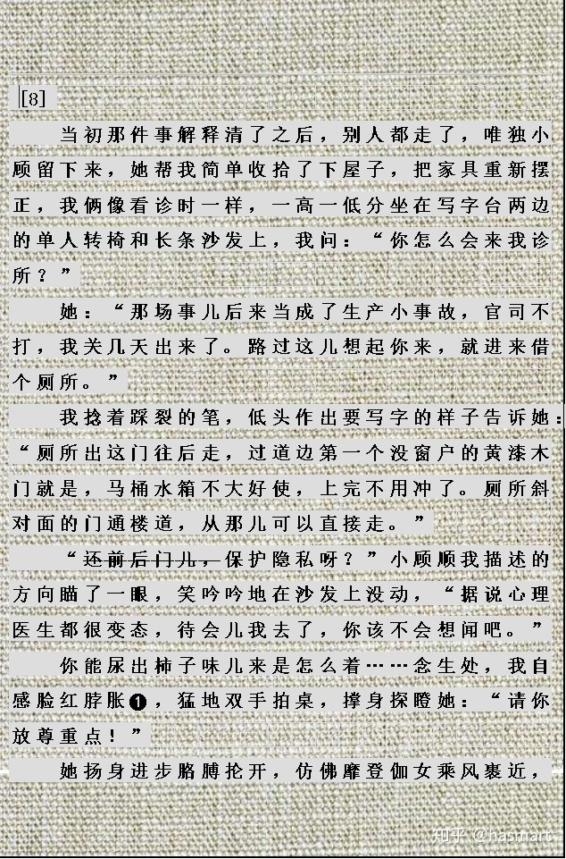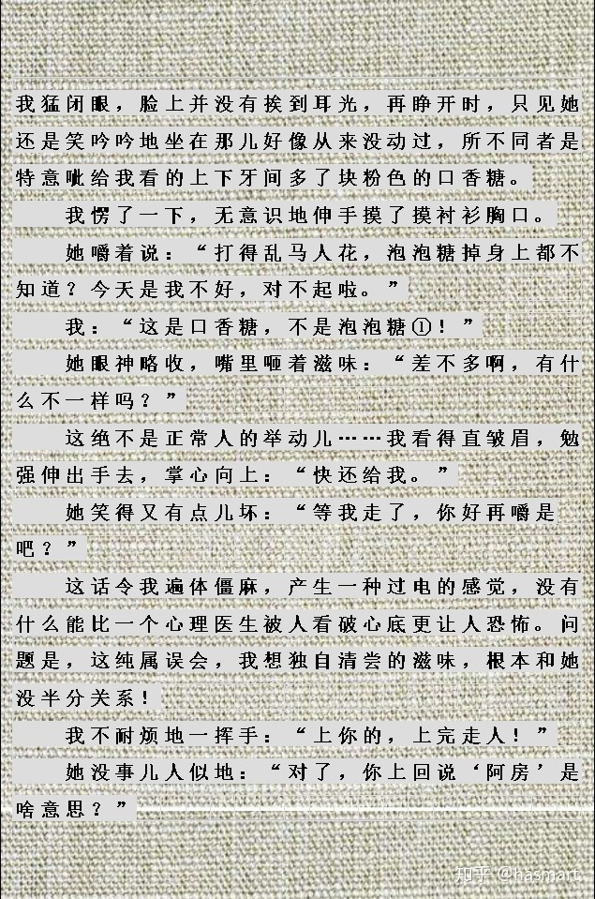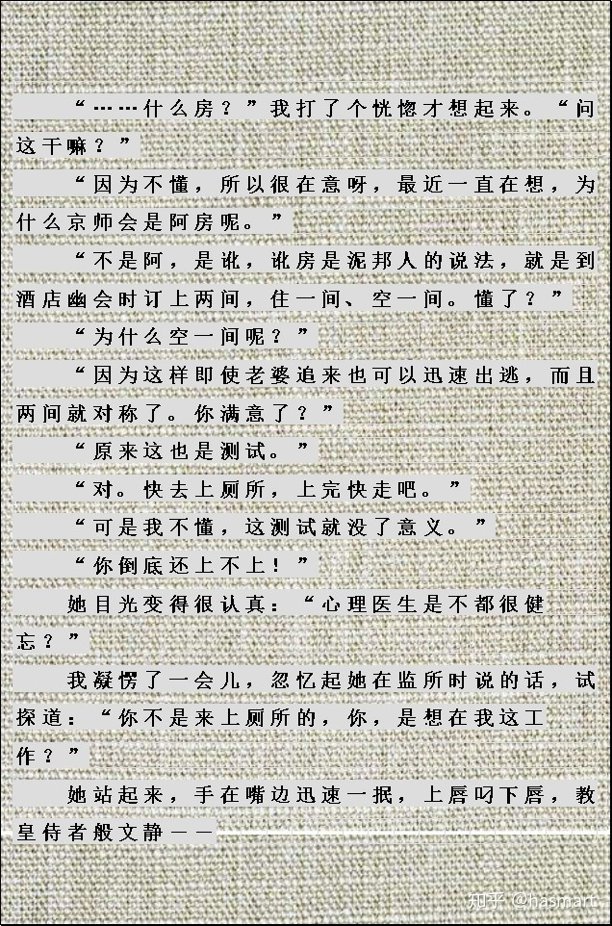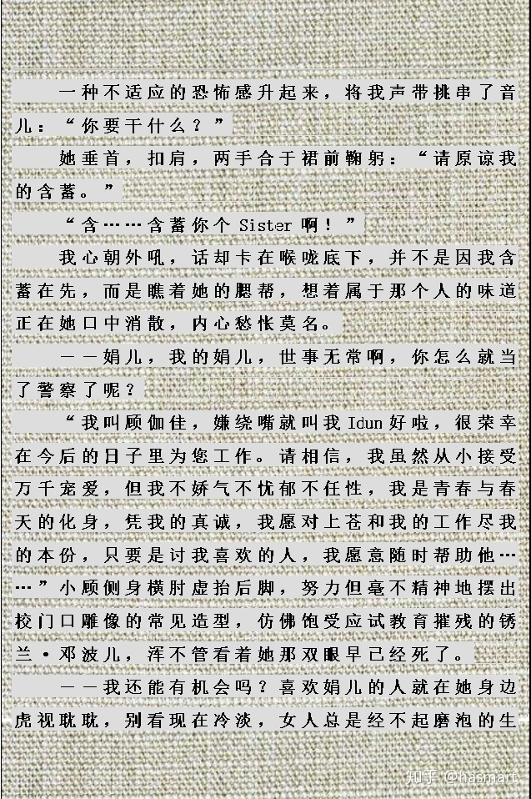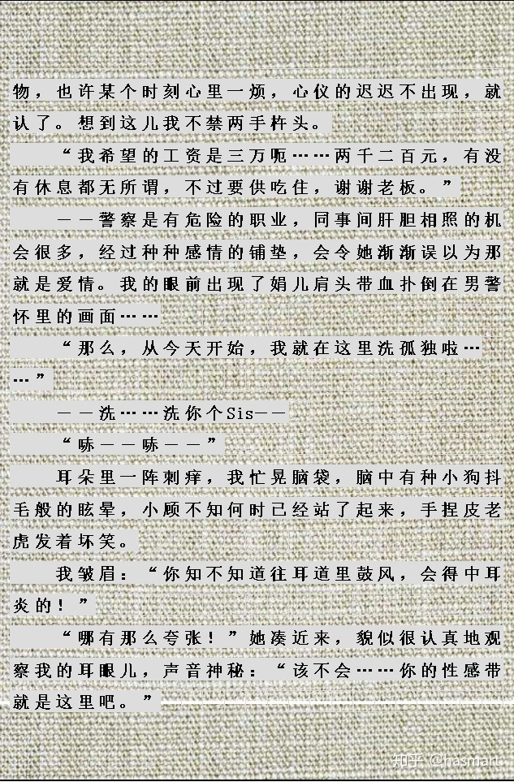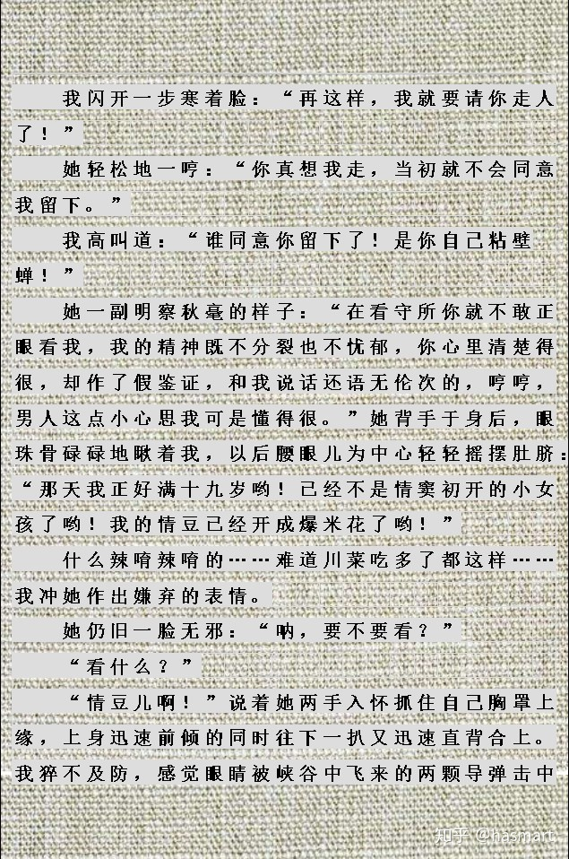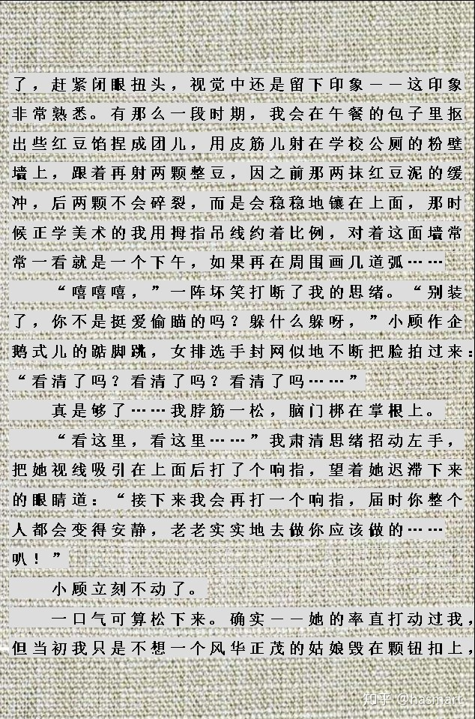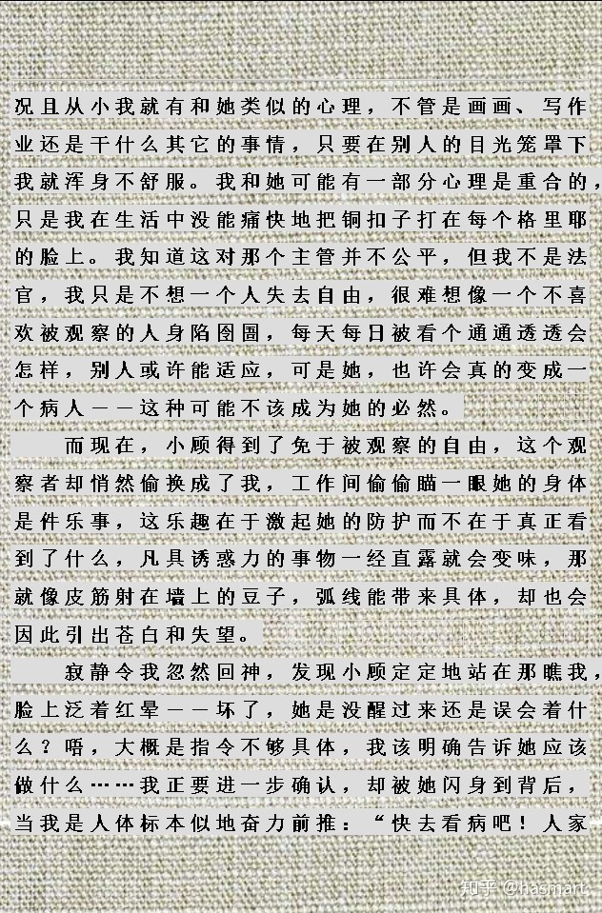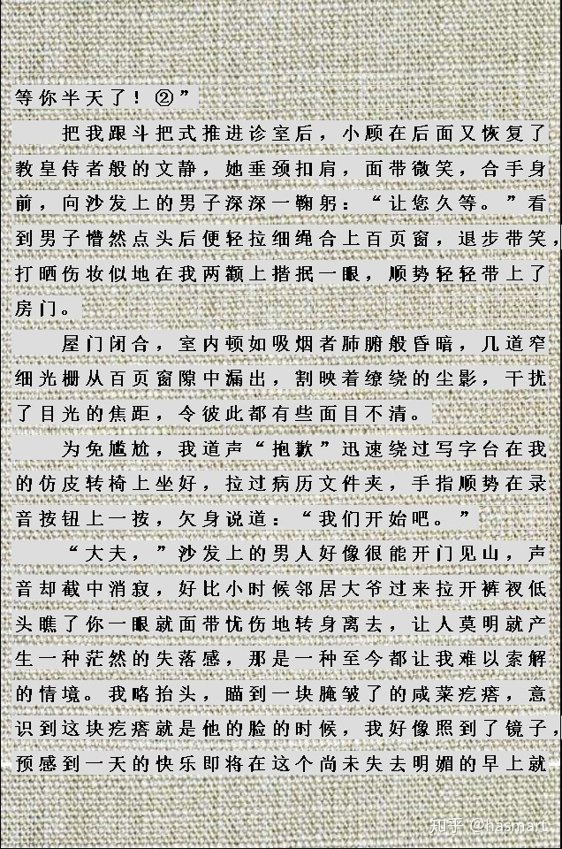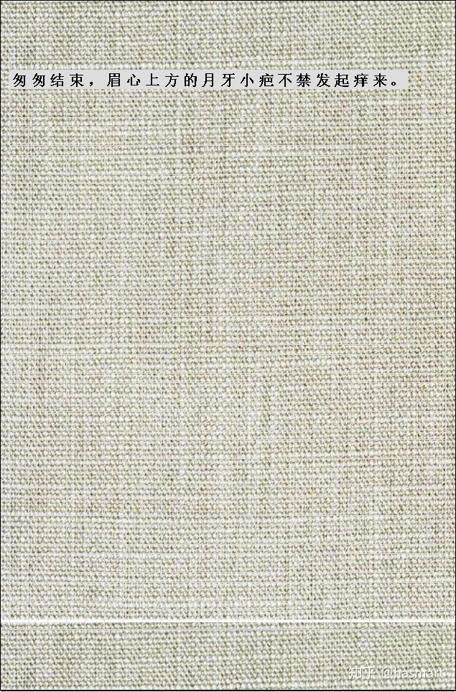

——

注①：香是味，同时与燃的线香是一香，这就与仪、法（祭祀、鼎炉）建立了关系。泡泡是视觉上的，它关联的精神层是膨胀破败空虚等人间情绪象征物，故在“我”看来有本质区别。

注②：看是眼向外，眼向外则心逐外，身无心主，病来不能知，乃需一“顾”，顾就是回向。类此很多，都是故事层外的东西，点明即可破竹，余不赘。

**注❶：结合下文“靡登伽女”，便知“我”脸红是想到了什么。**

——

[发布于 2020-05-02](https://zhuanlan.zhihu.com/p/137743574" \t "https://www.zhihu.com/column/_blank)